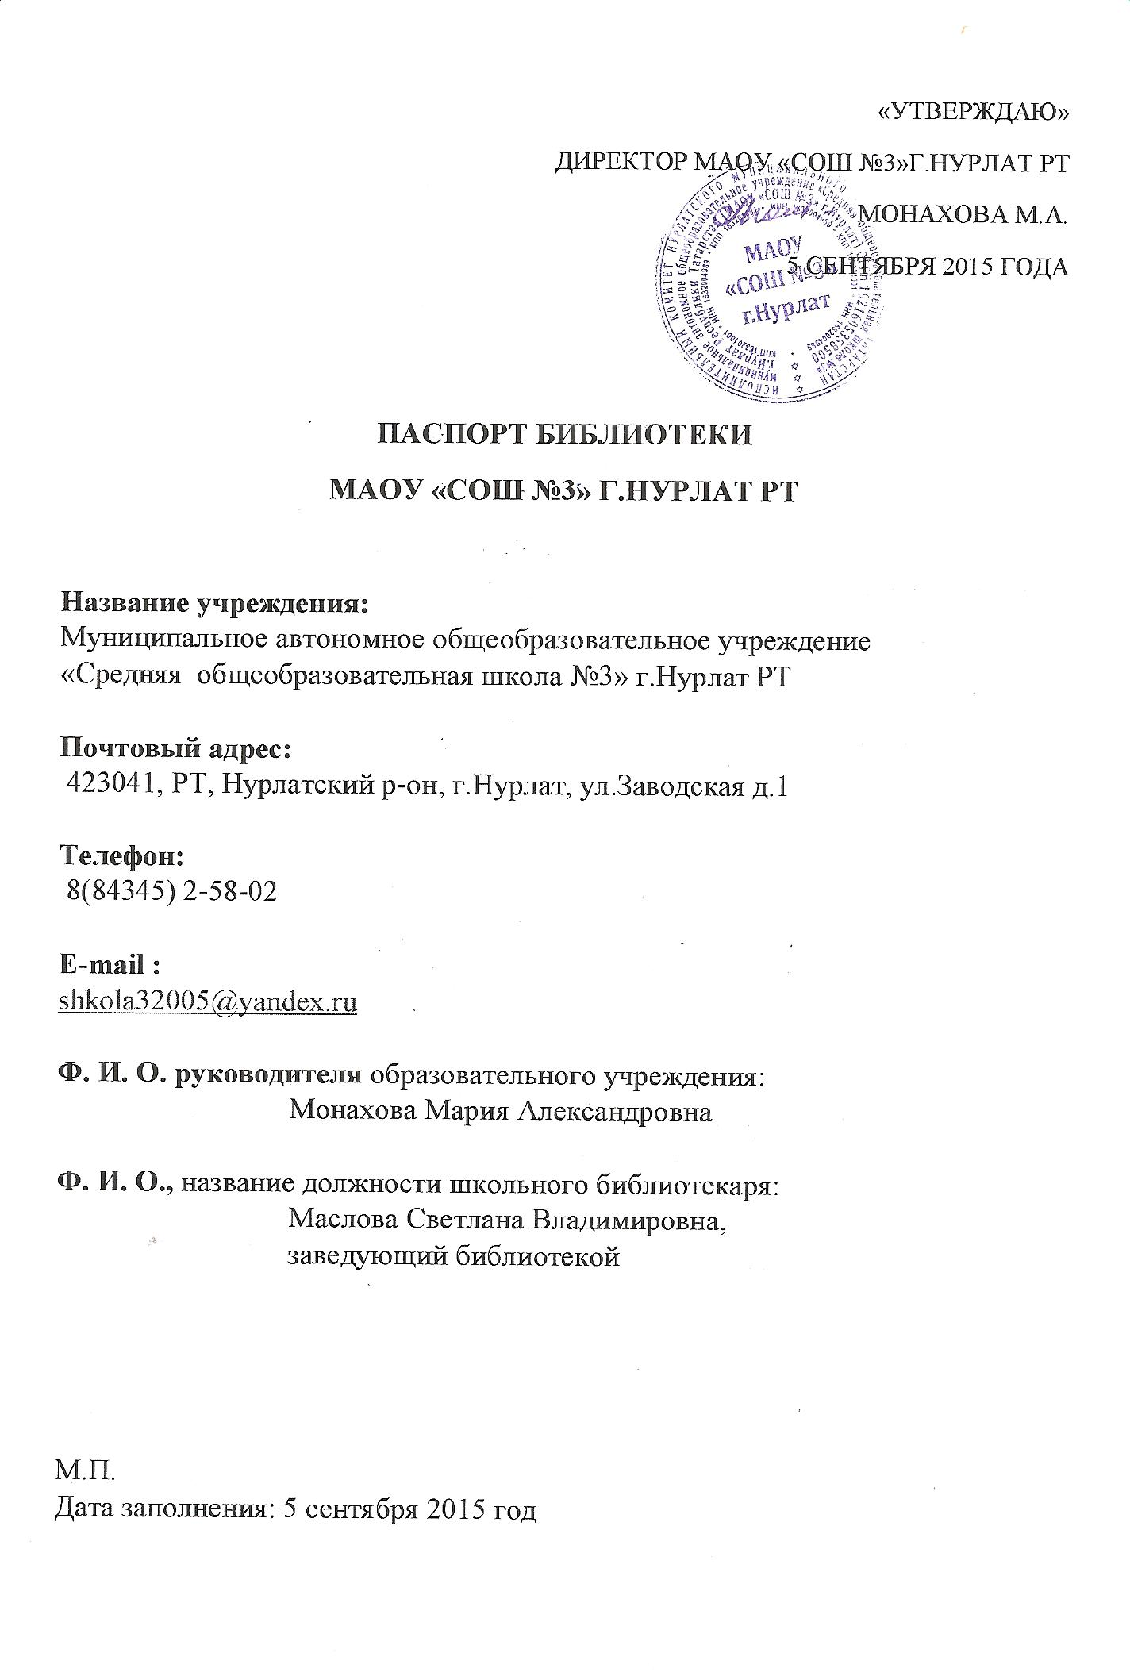
1. Общие сведения
1.1. Год основания библиотеки - 1960
1.2. Этаж - 1
1.3. Общая площадь - 50 м.кв.
1.4. Наличие специального помещения, отведенного под библиотеку: да, нет
1.5. Наличие читального зала: совмещен с абонементом: да, нет
1.6. Наличие книгохранилища для учебного фонда: да, нет
1.7. Материально-техническое обеспечение библиотеки: компьютер, сканер,
ноутбук, колонки

2. Сведения о кадрах
2.1. Штат библиотеки - 1
2.2. Базовое образование заведующего библиотекой – средне-специальное,
библиотечное
2.3. Стаж библиотечной работы заведующего библиотекой – 33 года
2.4. Стаж работы в данном образовательном учреждении заведующего
библиотекой – 31 год
2.7. Повышение квалификации: курсы:
2008 г. – ИРО РТ г.Казань (36 часов);
2010 г. - Пед.Университет «Первое сентября» г.Москва (72 часа);
2013 г. - ГАОУ ДПО ИРО РТ г.Казань (108 часов).
2.7.1. Участие в конкурсах, награждениях
2008 г. – Грамота МОиН РТ
2оо5г., 2011г.- Республиканский конкурс «Школьный библиотекарь»
2009г., 2010 г. – Всероссийский конкурс «Школьный библиотекарь»
2.8. Совмещение библиотечной и педагогической деятельности: нет
2.9. Владение компьютером: (фамилия сотрудника) Маслова С.В.

3. График работы библиотеки: с 8 до 16 ч., выходной: суббота, воскресенье

4. Наличие нормативных документов (подчеркнуть):
4.1. Положение о библиотеке, правила пользования библиотекой: да, нет
4.2. План работы библиотеки: да, нет
4.3. Должностная инструкция заведующего библиотекой: да, нет

5. Наличие отчетной документации (подчеркнуть):
5.1. Книга суммарного учета основного фонда: да, нет
5.2. Книга суммарного учета учебного фонда: да, нет
5.3. Инвентарные книги: да, нет
5.4. Тетрадь учета изданий, не подлежащих записи в книгу суммарного учета:
да, нет
5.5. Тетрадь учета книг, принятых от читателей взамен утерянных: да, нет
5.6. Дневник работы библиотеки: да, нет
5.7. Журнал регистрации и дублирования счетов и накладных: да, нет
5.8. Тетрадь выдачи учебников по классам: да, нет
5.9. Папки актов движения фондов: да, нет
5.10. Книга суммарного учета документов на нетрадиционных носителях
информации (CD - ROM): да, нет

6. Сведения о фонде
6.1. Основной фонд библиотеки (экз.) 14056
6.1.1. Отраслевая литература (экз. %) 2532 (18%)
6.1.2. Справочная литература (экз.,%) 439 (3%)
6.1.3. Художественная литература (экз.,%) 11015 (78%)
6.2. Расстановка библиотечного фонда в соответствии с библиотечно-
библиографической классификацией: да, нет
6.3. Учебный фонд библиотеки (экз.) 8799
6.3.1. Расстановка учебного фонда: по предметам, по классам
6.4. Количество названий выписываемых периодических изданий: нет
6.4.1. Для педагогических работников: нет
6.4.2. Для учащихся: нет
6.4.3. Библиотековедческих нет

7. Справочно-библиографический аппарат библиотеки
7.1. Алфавитный каталог: да, нет
7.2. Систематический каталог: да, нет
7.3. Систематическая картотека статей: да, нет
7.4. Тематические картотеки для учащихся: картотека читательских запросов
7.5. Тематические картотеки для педагогических работников: картотека
массовых мероприятий
7.6. Краеведческие картотеки и тематические подборки материалов:
1) История школы
2) Родная сторона
7.7. Картотека учебной литературы да, нет

8. Массовая работа
8.1. Общее количество мероприятий (за год) - 62
8.2. В том числе:
для учащихся начальной школы - 28
для учащихся средней школы - 22
для учащихся старшей школы -10
для педагогических работников - 2
8.3. Виды массовых мероприятий: традиционные (викторины, обзоры,
устные журналы и др.) и инновационные (уроки – презентации, бинарные
уроки, виртуальные путешествия и др.)

9. Выставочная работа
9.1. Общее количество книжных выставок (за год) - 16
9.2. Основная выставочная тематика:
1) Краеведческая;
2) Патриотическая;
3) Литературная.

10. Индивидуальная работа с читателями
10.1. Виды индивидуальной работы – беседы при записи – 8
составление рек. списков – 4
реклама книги - 12
подготовка к конкурсам - 4
11.Читатели библиотеки
Количество по группам:
учащихся начальной школы - 253
учащихся средней школы - 273
учащихся старшей школы - 67
педагогических работников - 41
других - 9

12. Основные показатели работы
12.1. Книговыдача (за год) - 5014 экз.
12.2. Книгообеспеченность - 23 экз.
12.3. Обращаемость основного фонда (без учебников) – 0,5
12.4. Посещаемость - 3926

Заведующий библиотекой
МАОУ «СОШ №3» г.Нурлат РТ : Маслова С.В.

